Byta användare i Skydrive

Börja med att klicka på den lilla pilen längst ner till höger, så att fönstret enligt bilden syns.
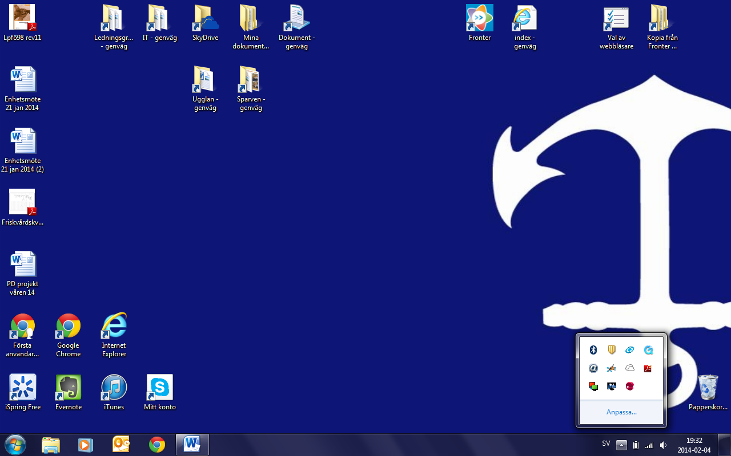
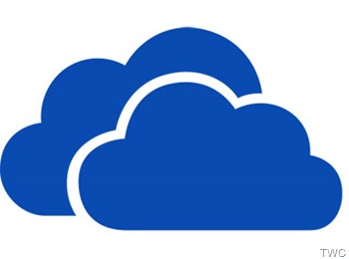
Högerklicka på ikonen för Skydrive. Molnen är vita på den ikonen.

Klicka på inställningar.

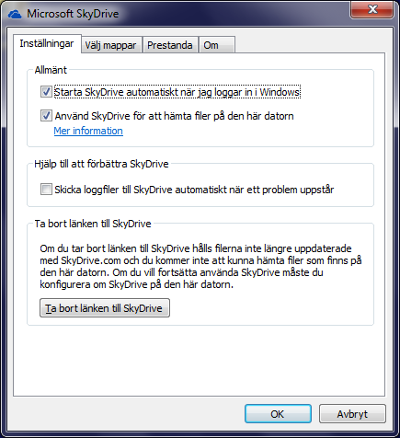
Klicka på ”Ta bort länken till skydrive”.
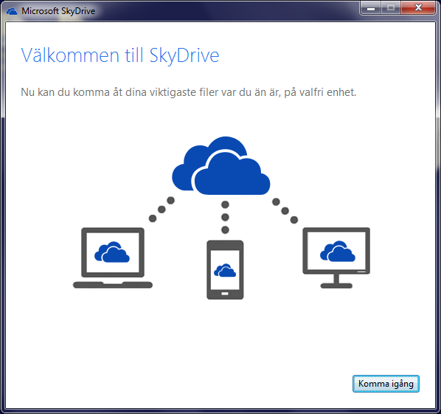
Du är nu utloggad.

Välj ”komma igång”.

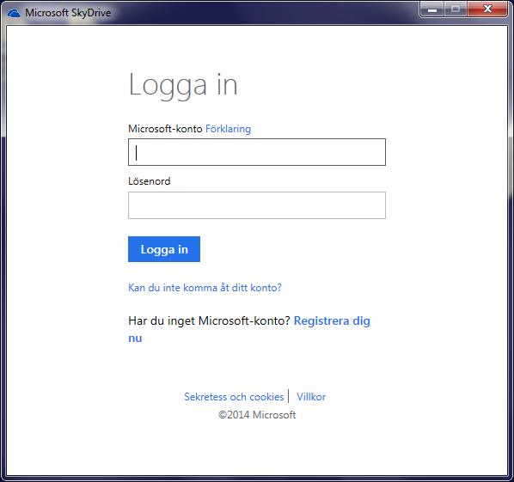

Logga in på aktuellt konto.

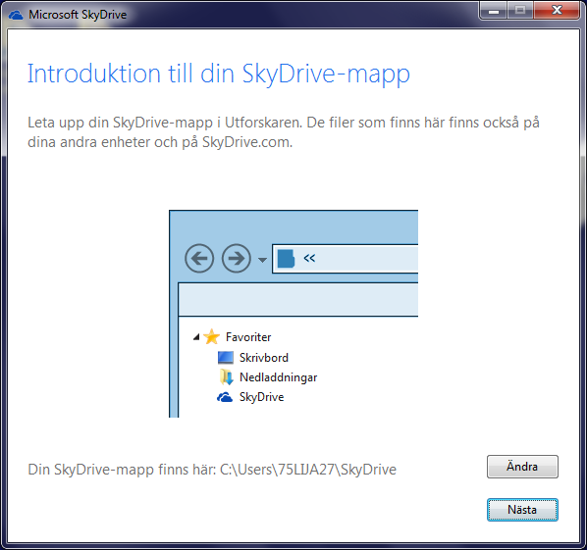
Välj nästa.

Om du får en fråga om vilken plats du vill spara skydrive, välj ”Använd den här platsen”.
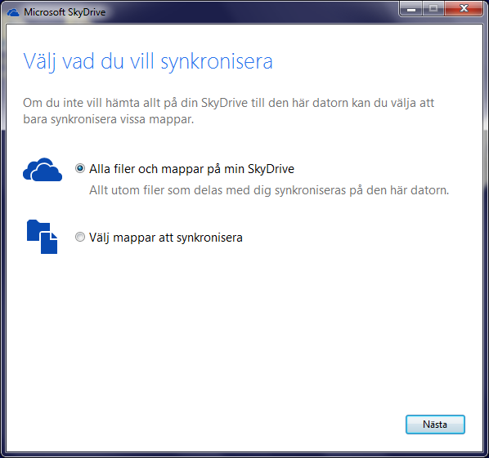
Välj att synkronisera alla filer och mappar. Klicka på nästa.

Klicka sedan på ”klart”.
Dina skydrivefiler finns nu i ditt bibliotek. Om du klickar på dokumentmappen längst ner, näst längst till vänster, hittar du sedan skydrive under favoriter. Se bilden nedan.

Det kan ibland ta en stund innan alla filer och dokument dyker upp på din dator.
